Программа дополнительного образования
художественно – эстетического развития
«Журавлик»

Содержание программы
Внимание одно из главных явлений у ребёнка, от характеристики которого зависит оценка познавательной готовности ребёнка. У дошкольников преобладает непроизвольное внимание.
Ребёнок не может управлять своим вниманием и часто оказывается во власти внешних проявлений. Это проявляется в быстрой отвлекаемости, невозможности сосредоточиться на чём-то одном, в частой смене деятельности.
Если ребёнку оказать помощь, то произвольное внимание начинает развиваться довольно интенсивно, по мере развития таких свойств, как объём, концентрация, устойчивость внимания. Все свойства внимания значительно развиваются в результате целенаправленного систематического обучения.
В результате специально организованных занятий с детьми, интенсивно формируется мышление, в частности, словесно-логическое, которое с использованием и преобразованием понятий.
Это позволит ребёнку - дошкольнику, опираясь на словесные рассуждения, схематические изображения, понимать главную мысль текста.
Одним из важнейших условий обучения, приобретением знаний является способность к получению, хранению и воспроизведению информации, памяти.
Важно научить ребёнка ориентироваться в большей степени на смысловую память и обучить приёмам, помогающим лучше запоминать.
Для познавания и освоения ребёнком художественно – эстетического развития, к концу дошкольного возраста должно быть в достаточной степени развито творческое воображение, сформирован рациональный подход к действительности.
Ребёнка нужно научить представлять ситуации, с которыми он некогда не сталкивался, создавать образы, не имеющие конкретного аналога.

Пояснительная записка

Ребёнок - дошкольник обладает огромными возможностями к познанию.
Интеллектуальная готовность ребёнка к обучению предполагает форсированность различных мыслительных операций – анализа, синтеза, сравнения, обобщения, последовательность, аналогии
Дети, готовые к дальнейшему обучению успешно овладевают художественно – эстетическими знаниями, умениями и навыками, а так же умеют поддерживать оптимальный темп интеллектуальной деятельности, чтобы ребёнок успевал работать вместе со сверстниками.
Для предупреждения нагрузок и переутомлений, риска неуспеваемости, многие дети требуют особого внимания ещё до начала обучения.
Цель: всестороннее интеллектуальное и эстетическое развитие детей в процессе овладение элементарными приемами техники оригами, как художественного способа конструирования из бумаги.

Задачи:
Обучающие
- Знакомить детей с основными геометрическими понятиями и базовыми формами оригами.
- Формировать умения следовать устным инструкциям.
- Обучать различным приемам работы с бумагой.
- Знакомить детей с основными геометрическими понятиями: круг, квадрат, треугольник, угол, сторона, вершина и т.д. Обогащать словарь ребенка специальными терминами.
Создавать композиции с изделиями, выполненными в технике оригами.
Развивающие:
· Развивать внимание, память, логическое и пространственное воображения.
· Развивать мелкую моторику рук и глазомер.
·Развивать художественный вкус, творческие способности и фантазии детей.
· Развивать у детей способность работать руками, приучать к точным движениям пальцев, совершенствовать мелкую моторику рук, развивать глазомер.
· Развивать пространственное воображение.
Воспитательные:
· Воспитывать интерес к искусству оригами.
· Расширять коммуникативные способностей детей.
· Формировать культуру труда и совершенствовать трудовые навыки.
· Способствовать созданию игровых ситуаций, расширять коммуникативные способности детей.
· Совершенствовать трудовые навыки, формировать культуру труда, учить аккуратности, умению бережно и экономно использовать материал, содержать в порядке рабочее место.

Занятие в группе развивающего обучения позволяет ребёнку развить и реализовать свои возможности.

В основе занятий в группе развивающего обучения лежат принципы, позволяющие подводить занятия более эффективно, а именно:
- Не допускайте, чтобы ребёнок скучал во время занятий. Если ребёнку интересно заниматься, а интерес – лучшая из мотиваций, он делает детей по-настоящему творческими личностями и даёт им возможность испытывать удовлетворение от интеллектуальных занятий.
- Не проявляйте излишней тревоги по поводу не достаточных успехов и малого продвижения вперёд.
- Будьте терпеливы, не спишите, не давайте ребёнку задания, превышающие его интеллектуальные возможности.
- В занятиях с ребёнком нужна мера. Предоставьте ребёнку возможность иногда заниматься тем делом, которое ему нравиться.
- Дети дошкольного возраста плохо воспринимают строго регламентированные, повторяющиеся, монотонные занятия. Поэтому лучше выбирать игровую форму занятий.
- Развивайте в ребёнке навыки общения, дух сотрудничества и коллективизма, научите его дружить с другими детьми, делить с ними успехи и неудачи – всё это ему пригодиться в социально сложной атмосфере.
- Избегайте не одобрительной оценки, находите слова поддержки, чаще хвалите ребёнка за его терпение, настойчивость. Никогда не подчёркивайте его слабость в сравнении с другими детьми. Формируйте у него уверенность в своих силах.

Кружок «Журавлик» могут посещать дети старшего дошкольного возраста от 5-6 лет, два раза в месяц, 20-25 минут с динамичными паузами.

Отличительные особенности программы.

-присутствует показ изображения предметов и образец, созданный взрослым;
- активно используются модели, конструкции, схемы для естественного освоения художественно – эстетического развития.
- занятия по оригами проводятся только в сочетании творческого подъёма и желания творить.
На занятиях используются разнообразные наглядные пособия (иллюстрации, беседа, рассказ, показ образца последовательного выполнения работы).
Программа рассчитана на детей в возрасте от 5 до 6 лет.
Срок реализации 2 года.
Программа реализуется в форме игры с подгруппами 1 раз в две недели (2 и 4 недели месяца).
Четверг 15.30-15.55
В результате реализации данной программы даже неуверенные в себе дети обретают уверенность в своих силах, проявление скрытой возможности.
Способ проверки достигнутого результата - диагностика, по средствам диагностических карт.
Форма подведения итогов - проведение для родителей занятия и просмотр игр – занятий, по достигнутым результатам диагностики.
Особенности процесса восприятия и практической деятельности детей.

Особенности организации процесса восприятия:
Воспитатель знакомит детей с особенностями художественно - эстетической деятельности, использует моменты на развитие внимания, памяти и мышления.
Например: « Кто больше увидит и запомнит», « Правильно услышим и покажем».
В дошкольном возрасте внимание ребёнка неустойчиво, он не может длительное время наблюдать за объектами. Если процесс созерцания не доставляет ему удовольствия, то и сам предмет, попавший в поле его внимания, перестаёт быть для него интересен.
Удивление, возникающее у ребёнка, в процессе рассматривания знакомых ему вещей, стимулирует активность восприятия.
Педагог, используя метод сравнения и сопоставлений реального объекта с нереальным (сказочным) или необычным, определяет значимость вещи, её эстетическую ценность.
Так, постепенно в сознании ребёнка формируются представления о многообразии форм и способов выражения.
Восприятие будет более глубоким, если органично сольётся с игровыми действиями.
К каждому занятию, педагог готовит соответствующий его целям сценарий, обдумывает ход занятия, подбирает материал и оборудование, которое способствует к формированию в детях установки отношений к творческому миру.

Особенности организации практической деятельности детей.

В практике часто воспитатели не удовлетворены детскими ответами, из добрых побуждений, пытаясь помочь ребёнку, исправляют их неправильные результаты в ходе конкретных работ.
Если ребёнок сопротивляется вмешательства помощи взрослого, то со временем привыкает к тому, что взрослый ему пытается помочь.
Любое занятие должно проходить в виде игры, с целью заинтересовать ребёнка и привлекать развивать далее.
Особой заботой для воспитателя, являются дети малоактивные – не принимающие нигде участия.
Когда ребёнок испытывает затруднения, нерешителен, робок, подсказка со стороны взрослого бывает просто необходима.
Следует учитывать, что рассеянное внимание в 5-6 лет, способствует устойчивости замысла.
Ребёнок – активный и неуёмный «почемучка», ему всё хочется знать, всё потрогать, педагог должен дать ему в руки ту вещь (предмет), которая его заинтересовала.
Формировать заинтересованность и чувство ответственности к результатам практической деятельности помогают коллективные виды работ, с поощрением.

Программные задачи:
- Развитие психических процессов (внимания, мышления, восприятия, памяти, воображения, речи).
- Расширять опыт ориентировки в окружающем, обогащая детей разнообразными сенсорными впечатлениями.
- Воспитывать интерес к искусству оригами.
- Продолжать развивать умение играть и заниматься со сверстниками рядом, научить играть и заниматься вместе.
- Продолжать эстетическое воспитание, развивать художественное восприятие.

Методы:
- Использование в работе наглядных материалов, карточек с изображением предметов по данной теме, игрушки.

- Использование музыкальных инструментов и записей дисков.

- Использование предметов для развития моторики рук.

- Используется в работе метод приёма в виде «образца работы
воспитателя» по данной теме изучения.

- Используется метод помощи детям при затруднении выполнении работ в поставленных задачах.

Сентябрь
Тема №1 Знакомство с оригами
Цель: дать детям представление об искусстве оригами. Познакомить с правилами оригами.
Дать новое для детей понятие «базовая форма». Научить делать квадрат из прямоугольника.

Как сделать базовый квадрат для оригами?
Многие начинающие оригамисты задаются вопросом: "Как сделать квадрат для оригами?". Ведь многие схемы и почти все базовые формы складываются именно из квадратного листа бумаги. И в самом деле, ну не линейкой же отмерять каждый раз стороны и отрезать, чтобы получился квадратный лист? Для этого в оригами есть простой, но верный способ складывания бумаги:
1. Берём лист бумаги А4 (можно любой другой формы)
2. Складываем лист бумаги как показано на рисунке
3. Отрезаем оставшуюся часть, если нет ножниц или канцелярского резака для бумаги, то можно эту часть загнуть, хорошо прогладить сгиб и оторвать. После этого разворачиваем лист обратно.
4. Базовый квадрат для оригами готов. Теперь можно складывать оригами из получившегося бумажного квадрата.

Сентябрь
Тема №2 «Стаканчик» (базовая форма «треугольник»).
Цель: Продолжать знакомить детей с оригами. Развивать интерес к складыванию из бумаги различных фигурок и форм. Учить самостоятельно, складывать простейшее изделие «стаканчик». Воспитывать выдержку, аккуратность.

Бумажный стаканчик, как и большинство моделей оригами, складывают из квадратного листа бумаги.
Шаг 1
Сложим квадрат бумаги по диагонали, чтобы получился треугольник.
Шаг 2
Сложим треугольник пополам и развернем его. Это мы делаем для того, чтобы наметить линию для следующего шага.
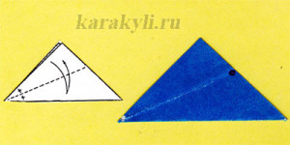
Шаг 3
Левый нижний угол треугольника соединим с центром противолежащей стороны. Этот центр намечен линией предыдущего шага.
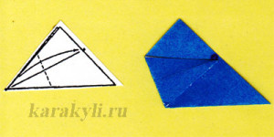
Шаг 4
Теперь загнем нижний правый угол вверх, как показано на рисунке.
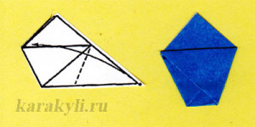
Шаг 5
Отогнем треугольники один назад, а другой вперед.
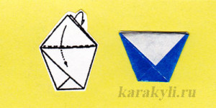
Шаг 6
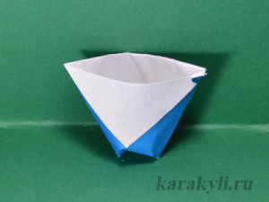

Октябрь
Тема №3 «Лисёнок».
Этап1
Для начала, квадратный листочек сгибаем пополам так, чтобы образовался треугольник, как показано на рисунке 1.

Этап 2
Далее верхний угол загните вниз, как показано на рисунке 2. У вас получится фигура в виде трапеции.

Этап3
И последний третий этап – боковые углы сложите к середине, потянув их вверх. Таким образом у вас получатся лисьи ушки.
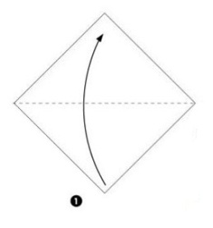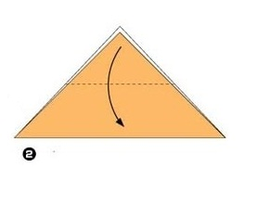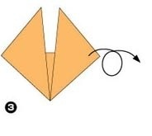
Теперь вы просто переворачиваете фигурку и дорисовываете по желанию носик и глазки.
Если вы возьмете еще один листок бумаги, вы сможете создать туловище для лисички. Для этого квадрат такого же цвета, как и мордочка, сгибаем по диагонали, аналогично выполнению самого первого этапа. Один острый угол будет у нас хвостиком, для этого его необходимо отогнуть в сторону.
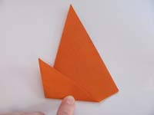

1. Берём квадрат | 2. Сгибаем по диагонали
3. Отгибаем верхний угол вниз к центру | 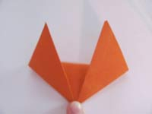  4. Боковые углые отгибаем наверх
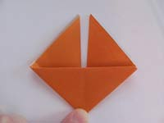  5. Переворачиваем | 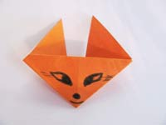  6. Рисуем мордочку.

Октябрь
Тема №4 «Скворец».
Цель: Продолжать учить детей складывать простейшие формы из квадратного листа бумаги, на основе базовой формы «треугольник». Воспитывать аккуратность, усидчивость.

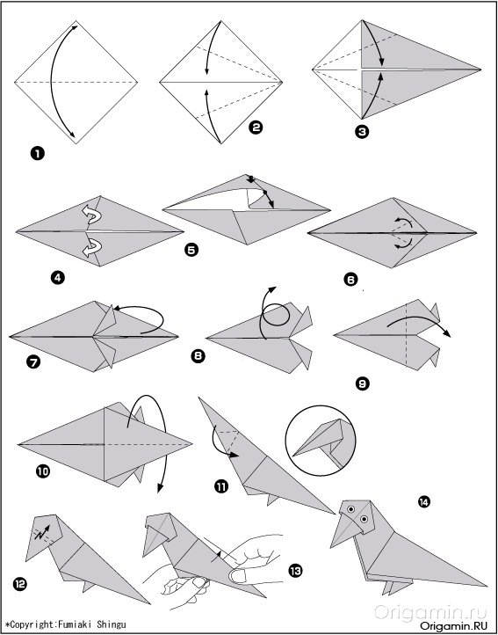

Перечень литературных источников:

- Развивающие игры от 4 до 5 лет .С.Кантер 2008г.
- Из чего сделаны предметы (сценарий игр занятий для дошкольников)
О.В. Дыбина 2005г.
3. Игры и упражнения по развитию умственных способностей у детей дошкольного возраста Л.А. Венгер, О.М. Дьяченко 1989г.
4. Дидактические игры в детском саду А.К. Бондаренко 1991г.

